**Waterstanden vs Ligtijden**

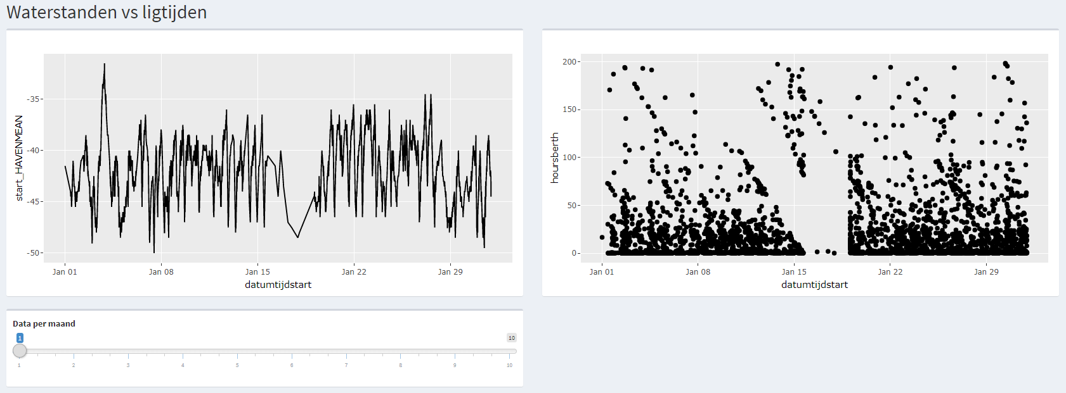

Om de waterstanden naast de ligtijden te kunnen plotten zijn een paar voorbereidende stappen nodig kwa voorbereiding van de data.

Ik heb ervoor gekozen om gebruik te maken van shiny dashboard in plaats van de standaard shiny, omdat het er esthetisch er beter uit ziet.

**Shiny dashboard Template**

Ik ben begonnen met het maken van een template van shiny dashboard om te dienen als basis voor ons product.

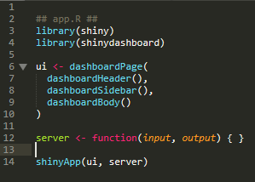

**Data opknippen per maand**

Ik heb gebruik gemaakt van de Binnenvaartjoin3 dataframe welke tot stand gekomen is uit veelvuldig cleanen en joinen van de andere dataframes. Vervolgens heb ik deze per maand opgeknipt om los te kunnen gebruiken met m’n slider.

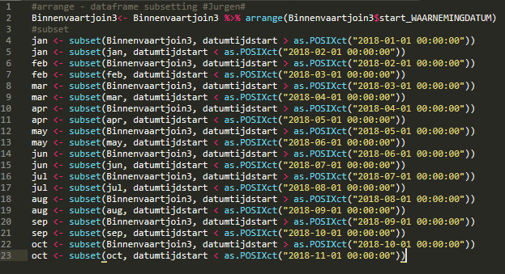

**Dagen van de week**

Om inzicht te krijgen in wat per dag aan data te zien is, heb ik een kollom toegevoegd met de dagen van de week

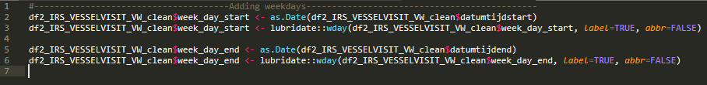

**Datum tijd kollom**

Om de data synchroon te krijgen te krijgen met de waterstanden heb ik een extra kollom aangemaakt met de datum en tijd samen per tien minuten.

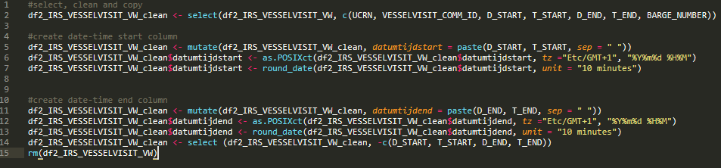

**Ui code**

De shiny dashboard ui code ziet er als volgt uit.

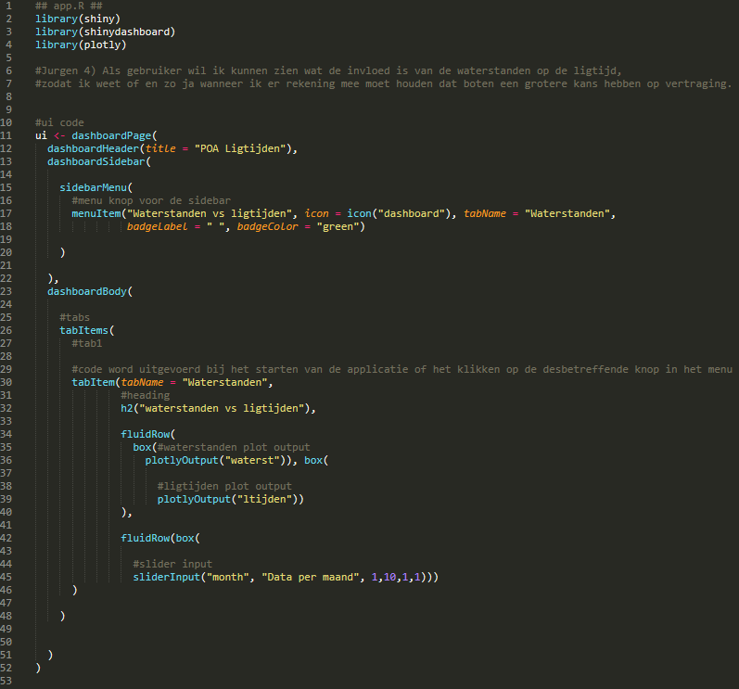

**Server code**

De shiny dashboard server code ziet er als volgt uit.

